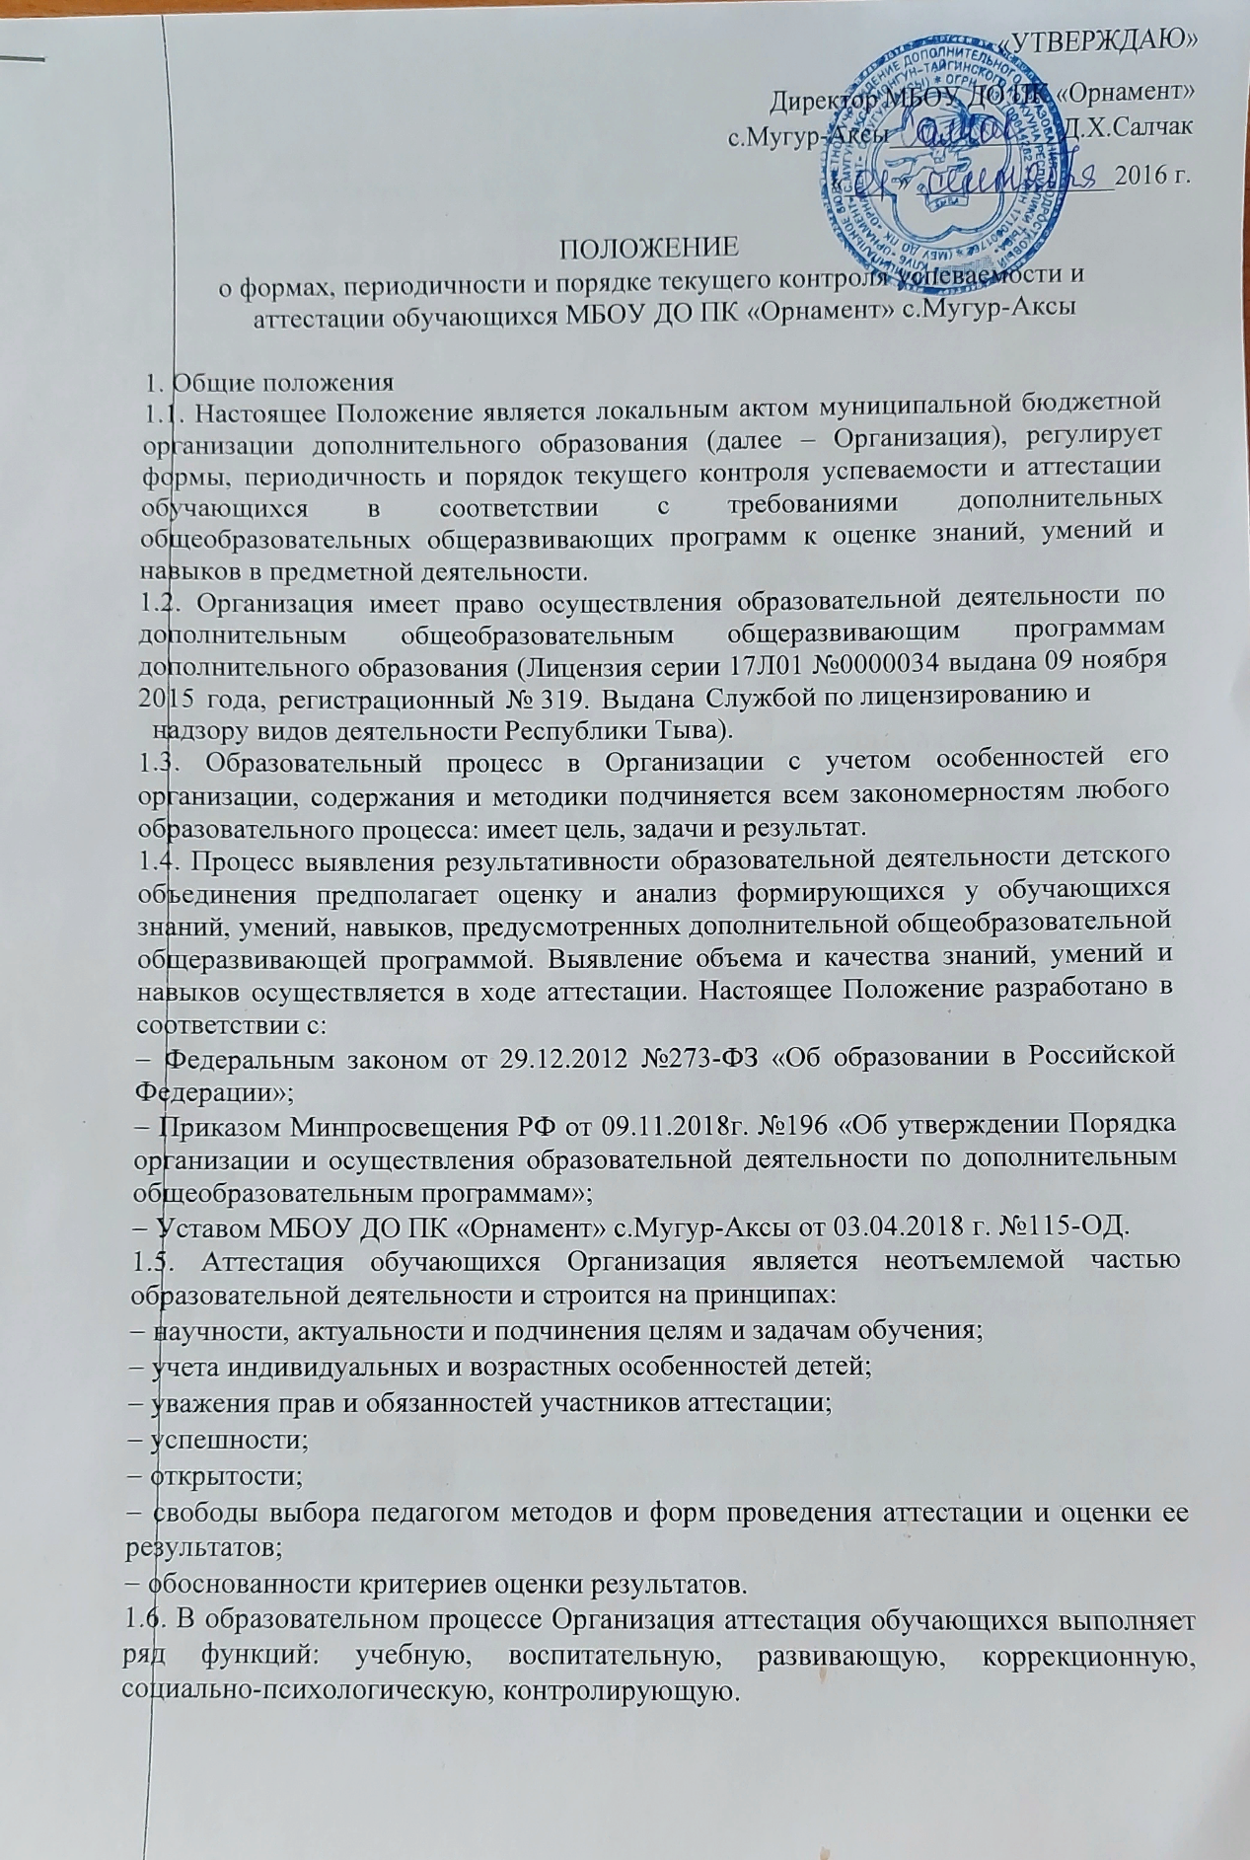

СВЕДЕНИЯ О СЕРТИФИКАТЕ ЭП
ПОЛОЖЕНИЕ
о формах, периодичности и порядке текущего контроля успеваемости и
аттестации обучающихся МБОУ ДО ПК «Орнамент» с.Мугур-Аксы
1
1
. Общие положения
.1. Настоящее Положение является локальным актом муниципальной бюджетной
организации дополнительного образования (далее – Организация), регулирует
формы, периодичность и порядок текущего контроля успеваемости и аттестации
обучающихся
в
соответствии
с
требованиями
дополнительных
общеобразовательных общеразвивающих программ к оценке знаний, умений и
навыков в предметной деятельности.
1
.2. Организация имеет право осуществления образовательной деятельности по
дополнительным общеобразовательным общеразвивающим программам
дополнительного образования (Лицензия серии 17Л01 №0000034 выдана 09 ноября
015 года, регистрационный № 319. Выдана Службой по лицензированию и надзору видов деятельности Республики Тыва).
.3. Образовательный процесс в Организации с учетом особенностей его
2
1
организации, содержания и методики подчиняется всем закономерностям любого
образовательного процесса: имеет цель, задачи и результат.
1
.4. Процесс выявления результативности образовательной деятельности детского
объединения предполагает оценку и анализ формирующихся у обучающихся
знаний, умений, навыков, предусмотренных дополнительной общеобразовательной
общеразвивающей программой. Выявление объема и качества знаний, умений и
навыков осуществляется в ходе аттестации. Настоящее Положение разработано в
соответствии с:
−
Федеральным законом от 29.12.2012 №273-ФЗ «Об образовании в Российской
Федерации»;
Приказом Минпросвещения РФ от 09.11.2018г. №196 «Об утверждении Порядка
−
организации и осуществления образовательной деятельности по дополнительным
общеобразовательным программам»;
−
1
Уставом МБОУ ДО ПК «Орнамент» с.Мугур-Аксы от 03.04.2018 г. №115-ОД.
.5. Аттестация обучающихся Организация является неотъемлемой частью
образовательной деятельности и строится на принципах:
−
−
−
−
−
−
научности, актуальности и подчинения целям и задачам обучения;
учета индивидуальных и возрастных особенностей детей;
уважения прав и обязанностей участников аттестации;
успешности;
открытости;
свободы выбора педагогом методов и форм проведения аттестации и оценки ее
результатов;
обоснованности критериев оценки результатов.
.6. В образовательном процессе Организация аттестация обучающихся выполняет
−
1
ряд функций: учебную, воспитательную, развивающую, коррекционную,
социально-психологическую, контролирующую.
«УТВЕРЖДАЮ»
Директор МБОУ ДО ПК «Орнамент» с.Мугур-Аксы_____________Д.Х.Салчак
«____» _______________2016 г.

2
2
. Цели и задачи
.1. Цель аттестации: выявление уровня развития способностей и личностных
качеств ребенка и их соответствия прогнозируемым результатам дополнительных
общеобразовательных общеразвивающих программ, также степени
а
сформированности способов учебной деятельности обучающихся и результатов
специальных педагогических воздействий, определенных принятыми средствами и
методами обучения.
2
2
.2. Задачи аттестации:
.2.1. выявление уровня образовательных результатов:
− определение степени теоретической подготовки в конкретной образовательной
области;
−
определение степени сформированности практических умений и навыков в
выбранном детьми виде творческой деятельности;
2
−
.2.2. выявления уровня качества образовательного процесса:
определение соответствия образовательной деятельности современным
достижениям педагогической практики;
анализ полноты реализации образовательной программы и учебного плана в
целом;
.2.3.выявление причин, способствующих или препятствующих полноценной
реализации образовательной программы;
.2.4.внесение корректив и дополнений в содержание, технологии и методики
реализации дополнительной общеобразовательной общеразвивающей программы.
−
2
2
3
3
. Организация аттестации обучающихся.
.1.Организация определяет сроки проведения обязательной аттестации
обучающихся во всех группах:
−
−
−
начальной (входной контроль) – сентябрь;
промежуточной – декабрь, январь;
итоговой – апрель, май.
Начальная аттестация (входной контроль) обучающихся 1-го года обучения
проводится с целью выявления индивидуальных качеств и способностей; выбора
методов педагогического воздействия, направленного на развитие выявленных
качеств; коррекции учебной программы в соответствии с выявленными
особенностями умственного, физического, психического развития детей данной
группы. Начальная аттестация обучающихся последующих годов обучения
проводится с целью выявления уровня знаний, умений, навыков, полученных за
предыдущий период обучения.
Промежуточная аттестация (промежуточный контроль) нацелена на
проведение анализа развития детей с начала учебного года, выявление динамики
творческого роста детей; на анализ правильности выбора методов, средств, форм
обучения и воспитания по конкретной образовательной программе.
Итоговая аттестация проводится с целью выявления результатов обучения,
воспитания и развития ребенка за год.
3
.2. Форма проведения аттестации определяется педагогом в рамках конкретной
дополнительной общеобразовательной общеразвивающей программы. Начальный
и промежуточный контроль могут проходить в форме: теста, прослушивания, сдачи
нормативов, собеседования и др. Итоговая аттестация может быть в виде:

итогового занятия, зачета, экзамена, тестирования, концертного прослушивания,
зачетного и экзаменационного прослушивания, защиты творческих работ и
проектов, выставочного просмотра, стендового доклада, конференции,
тематических чтений, полевой практики, олимпиады, конкурса, собеседования,
зачетного похода, защиты рефератов, соревнований, турнира, сдачи нормативов и
другие. Педагог самостоятельно выбирает систему оценки, форму фиксации
результата и порядок проведения аттестации.
3
.3. Аттестация обучающихся по дополнительным общеобразовательным
общеразвивающим программам в рамках оказания платных образовательных услуг
проводится согласно данному положению.
4
4
. Порядок подготовки и проведения аттестации.
.1. Педагог разрабатывает программу аттестации обучающихся, самостоятельно
определяя ее содержание согласно образовательной программе.
Программа аттестация должна содержать следующие материалы:
−
−
−
−
план проведения аттестации,
форма проведения аттестации,
критерии и система оценки,
форма фиксации результатов,
4
.2. Место и время проведения аттестации определяется педагогом и методистом
не менее чем за 2 недели до ее проведения.
.3. заместитель директора по УВР составляет графики аттестации на основании
4
сведений о сроках, формах и порядке проведения аттестации в группах,
предоставляемых педагогом.
4
.4. Администрация издает приказ о проведении аттестации на основании графиков
аттестации обучающихся в отделах МБОУ ДО ПК «Орнамент» с.Мугур-Аксы.
.5. Продолжительность аттестации может варьироваться в зависимости от
4
особенностей программы аттестации, выбранной формы проведения и года
обучения, но не должна превышать 2-х академических часов.
4
.6. Обучающиеся, освоившие программу в достаточном объеме и показавшие
хорошие (удовлетворительные) результаты в ходе аттестации, переводятся в
группу следующего года обучения.
4
.7. Обучающимся, не выполнившим объем итоговых аттестационных заданий,
рекомендуется пройти повторный курс обучения по данной программе или
продолжить обучение по другой образовательной программе.
4
.8. Обучающимся выпускных групп, освоившим программу, выдается
удостоверение (свидетельство) установленного образца.
.9. На аттестационном занятии имеют право присутствовать администрация,
4
педагоги дополнительного образования сходного профиля деятельности,
руководители профессиональных методических объединений, родители (согласно
ст. 6.11 Устава).
4
.10. Обучающиеся, имеющие личные творческие достижения могут быть
освобождены от итоговой аттестации.
.11. От итоговой аттестации могут быть освобождены дети по медицинским
показаниям.
4
5
5
. Критерии результатов итоговой аттестации.
.1. Критерии оценки уровня теоретической подготовки обучающихся:

−
требования
образовательной программой по годам обучения;
широта кругозора; свобода восприятия информации; развитость навыков работы
со специальной литературой;
осмысленность и свобода пользования специальной терминологией;
.2. Критерии оценки уровня практической подготовки обучающихся:
требования к практической подготовке, определенные образовательной
программой по годам обучения;
к
теоретической подготовке обучающихся, определенные
−
−
5
−
−
−
свобода владения специальным оборудованием и оснащением;
качество выполнения практического задания; технологичность практической
деятельности;
−
−
нормативы, определенные МО РФ по физической культуре;
индивидуальные творческие достижения;
5
.3. Критерии оценки уровня развития и воспитанности обучающихся:
−
−
−
−
−
−
культура организации практической деятельности;
культура поведения;
творческое отношение к выполнению задания;
аккуратность;
культура речи и культура общения;
развитость специальных способностей в соответствии с программой.
6
6
. Оформление и анализ результатов аттестации.
.1.Результаты аттестации могут фиксироваться:
−
−
−
−
в журнале конкретной группы детского объединения;
в протоколах аттестации;
в портфолио достижений;
в протоколах (в сводной ведомости) проведения коллективных форм аттестации
(концерты, соревнования, конференции, игры и др.).
Протокол (сводная ведомость) аттестации обучающихся является одним из
документов отчетности и хранится у заместителя директора по УВР, оценки
аттестации из протокола заносятся (прилагаются) в журнал группы.
Результаты аттестации являются важными показателями результативности
работы Организации.
Результаты аттестаций обучающихся МБОУ ДО ПК «Орнамент» анализируются педагогами, заместителем директора по учебно воспитательной работе и используются для корректировки дополнительных общеобразовательных общеразвивающих программ и образовательного процесса в целом.

